详细设计说明书
可视化校园自习室预约系统
依据：GB/T 8567 附录 A（详细设计说明书）
项目 | 内容
项目类型 | 校园信息化 / 自习室预约 / 座位可视化 / 管理统计
文档状态 | 按用户要求修订版 / 可提交版
设计重点 | 模块详细设计、类图/流程图/序列图、关键算法与逻辑、数据结构、接口详细说明
设计依据 | 软件可行性分析报告、需求规格说明书、概要设计说明书、原详细设计说明书
目标用户 | 学生、教师、普通管理员、超级管理员、学院与图书馆管理部门
版本日期 | 2026 年 6 月 25 日

摘要
本文档在原详细设计说明书基础上，按“模块详细设计（类图/流程图/序列图）、关键算法/逻辑描述、数据结构设计、接口详细说明”的要求重新组织。修订版减少概要性描述，强化开发可执行信息，包括模块职责、类与方法、状态流转、核心算法、数据库与缓存结构、接口字段、错误码和验证规则。

目录
1. 引言
2. 设计范围与规范要求
3. 模块详细设计
4. 类图、流程图与序列图设计
5. 关键算法与业务逻辑描述
6. 数据结构设计
7. 接口详细说明
8. 异常、安全与日志设计
9. 规范符合性对照
10. 设计结论

1. 引言

1.1 编写目的
本文档用于指导“可视化校园自习室预约系统”的编码、测试、部署和维护。文档将需求与概要设计进一步落到模块类、接口、数据结构、状态机、事务边界和关键算法层面，确保开发人员能够按统一设计实现学生查座、在线预约、扫码签到、超时释放、后台配置、违规处理和统计分析等核心功能。

1.2 设计原则
- 以预约闭环为核心：查座、预约、签到、使用、释放和违规记录必须形成完整状态链。
- 后端一致性优先：座位状态可缓存展示，但预约确认必须以数据库事务和冲突约束为准。
- 模块职责清晰：Controller 只做接入和参数处理，Service 承担业务事务，Repository 封装数据访问。
- 安全可审计：登录、权限、规则变更、数据导出和异常处理均需要可追踪日志。
- 配置优先：校区、楼宇、房间、座位、开放时段和预约规则通过后台维护，避免频繁改代码。

1.3 术语定义
术语 | 说明
座位展示状态 | 由座位基础状态、房间开放时段、预约记录和签到状态动态计算得到的前端状态。
有效预约 | 状态为 PENDING_CHECKIN、IN_USE、TEMP_LEAVE 等仍占用时段资源的预约。
签到宽限时间 | 预约开始后允许用户完成扫码签到的时间窗口，超过后系统释放座位并记录爽约。
短期锁 | 针对 seatId + timeRange 的 Redis 或内存锁，用于降低高峰并发冲突。
审计日志 | 记录后台敏感操作的日志，包括操作人、对象、前值、后值、时间和结果。

2. 设计范围与规范要求

2.1 首期详细设计范围
范围类别 | 包含内容 | 设计落点
学生端核心 | 登录、房间检索、座位图、预约、取消、扫码签到、暂离、续约、个人记录 | AuthService、SeatStatusService、BookingService、CheckinService、UsageService
管理端核心 | 资源维护、开放时段、规则配置、违规处理、公告、日志 | CampusService、RoomService、SeatService、RuleService、ViolationService、AuditLogService
统计分析 | 预约率、签到率、利用率、违约率、时段热度、房间热度 | StatisticsService、StatisticSnapshot、导出接口
系统支撑 | 权限认证、缓存、锁、二维码令牌、定时任务、消息、审计 | PermissionService、RedisLockClient、QrTokenSigner、ScheduleJob、MessageAdapter

2.2 修订要求对应关系
用户要求 | 本文档处理方式
模块详细设计（类图/流程图/序列图） | 第 3 章给出模块类、方法、输入输出和异常；第 4 章给出核心类图、预约流程图、签到序列图和超时释放流程图。
关键算法/逻辑描述 | 第 5 章描述预约冲突、座位状态计算、规则匹配、超时释放、统计指标等算法和伪代码。
数据结构设计 | 第 6 章描述领域对象、数据库表、枚举、缓存键、锁键、索引与约束。
接口详细说明 | 第 7 章逐项说明主要 API 的方法、路径、权限、请求参数、响应数据、校验规则和错误码。

3. 模块详细设计

3.1 模块职责总览
模块 | 核心类/服务 | 主要职责 | 关键输入/输出
认证权限模块 | AuthController、AuthService、PermissionService | 登录、令牌校验、角色权限加载、菜单与接口授权。 | 输入账号/SSO；输出 token、userInfo、permissions。
资源管理模块 | CampusService、BuildingService、RoomService、SeatService | 维护校区、楼宇、房间、座位、开放时段和座位坐标。 | 输入资源表单；输出资源树、房间列表、座位布局。
座位可视化模块 | SeatStatusService、SeatMapAssembler | 根据房间、日期和时段生成座位状态矩阵与图例。 | 输入 roomId/timeRange；输出 seatMap、legend。
预约管理模块 | BookingController、BookingService、BookingValidator | 预约创建、取消、冲突校验、状态变更、缓存刷新。 | 输入 seatId/start/end；输出 bookingId/status 或冲突原因。
签到使用模块 | CheckinService、UsageService、QrTokenSigner | 扫码签到、暂离、返座、续约、结束使用和超时释放。 | 输入 bookingId/qrToken；输出 checkinResult、usageStatus。
违规管理模块 | ViolationService、PenaltyPolicy | 生成爽约、暂离超时、恶意预约记录，并计算限制策略。 | 输入违规事件；输出 violationRecord、limitUntil。
规则配置模块 | RuleService、RuleMatcher、RuleVersionService | 维护预约规则，按范围匹配规则并提供校验结果。 | 输入 scope/ruleForm；输出 ruleVersion、validateResult。
统计分析模块 | StatisticsService、MetricAggregator、ExportService | 汇总预约率、签到率、利用率、违约率和热度数据。 | 输入 dateRange/scope；输出 metrics、charts、exportFile。
通知日志模块 | NoticeService、AuditLogService、TraceLogger | 发送站内消息，记录业务日志、审计日志和错误追踪。 | 输入业务事件；输出 noticeMessage、auditLog、traceId。

3.2 认证权限模块详细设计
类/组件 | 主要方法 | 处理逻辑 | 异常与日志
AuthController | login(), logout(), profile() | 接收登录请求，调用 AuthService，返回统一响应。 | 登录失败返回 AUTH_401；异常记录 traceId。
AuthService | authenticate(), issueToken(), parseToken() | 支持本地账号或统一认证；生成访问令牌并缓存会话。 | 连续失败可限流；禁止明文密码比较。
PermissionService | loadPermissions(), hasPermission() | 按角色加载菜单、按钮、接口权限和数据范围。 | 越权访问记录安全日志。
AuthInterceptor | preHandle() | 拦截除登录、健康检查外的接口，解析 token 并注入上下文。 | 令牌过期返回 AUTH_401。

3.3 资源与座位可视化模块详细设计
类/组件 | 主要方法 | 数据依赖 | 设计说明
RoomService | queryRooms(), getRoomDetail() | space_campus、space_building、space_room | 按校区、楼宇、日期、时段查询开放房间，并附带容量和空闲数。
SeatService | saveSeat(), updateSeatStatus(), importSeats() | space_seat、seat_status_log | 维护座位编号、坐标、电源标识、维修/禁用状态。
SeatStatusService | getSeatMap(), computeSeatStatus() | space_seat、booking_order、checkin_record、room_open_period | 动态叠加基础状态、开放时间和预约状态，生成 FREE/RESERVED/IN_USE 等展示状态。
SeatMapAssembler | assembleLayout(), buildLegend() | 座位坐标、状态枚举 | 将数据库中的 pos_x、pos_y 转换为前端网格布局。

3.4 预约管理模块详细设计
类/组件 | 主要方法 | 事务边界 | 关键规则
BookingController | createBooking(), cancelBooking(), myBookings() | 不直接开启事务 | 参数校验、当前用户上下文、统一错误码转换。
BookingService | createBookingTx(), cancelBookingTx() | createBookingTx 和 cancelBookingTx 必须在数据库事务内执行 | 校验用户资格、开放时段、预约规则、用户冲突、座位冲突。
BookingValidator | validateUser(), validateRule(), validateSeat() | 无事务，作为服务内校验组件 | 规则不通过返回可解释拒绝原因。
BookingRepository | findActiveBySeatAndTime(), insert(), updateStatus() | 由 Service 控制事务 | 冲突查询需配合索引和唯一/排他约束。

3.5 签到使用模块详细设计
功能点 | 服务方法 | 状态变化 | 异常处理
扫码签到 | CheckinService.doCheckin() | PENDING_CHECKIN -> IN_USE | 二维码过期、签名错误、非本人预约返回 CHECKIN_TOKEN_INVALID 或 PERM_403。
暂离 | UsageService.leave() | IN_USE -> TEMP_LEAVE | 暂离次数或时长超限返回 RULE_400。
返座 | UsageService.returnSeat() | TEMP_LEAVE -> IN_USE | 超过暂离上限可拒绝返座并转违规处理。
续约 | UsageService.renew() | 更新 end_time | 后续时段已有冲突或超出最长时长返回 BOOKING_409/RULE_400。
结束使用 | UsageService.finish() | IN_USE/TEMP_LEAVE -> COMPLETED | 释放后续可用时段并刷新缓存。
超时释放 | TimeoutReleaseJob.releaseTimeoutBookings() | PENDING_CHECKIN -> EXPIRED | 幂等处理，已签到或已取消数据跳过。

3.6 后台管理、违规、统计与通知模块详细设计
模块 | 主要类 | 关键方法 | 处理说明
规则配置 | RuleService、RuleMatcher | saveRule(), publishRule(), matchRule() | 规则按 GLOBAL > CAMPUS > BUILDING > ROOM 的小范围优先策略匹配，变更需审计。
违规管理 | ViolationService、PenaltyPolicy | recordViolation(), applyPenalty(), revokeViolation() | 根据 NO_SHOW、LEAVE_TIMEOUT 等类型生成违规记录，并计算限制到期时间。
统计分析 | StatisticsService、MetricAggregator | overview(), heatmap(), export() | 按统一口径聚合预约、签到、违规和开放时长，支持按授权范围查询。
通知日志 | NoticeService、AuditLogService | sendNotice(), writeAudit() | 通知失败不回滚主事务；审计日志必须记录敏感操作前后值。

4. 类图、流程图与序列图设计

4.1 核心模块类图
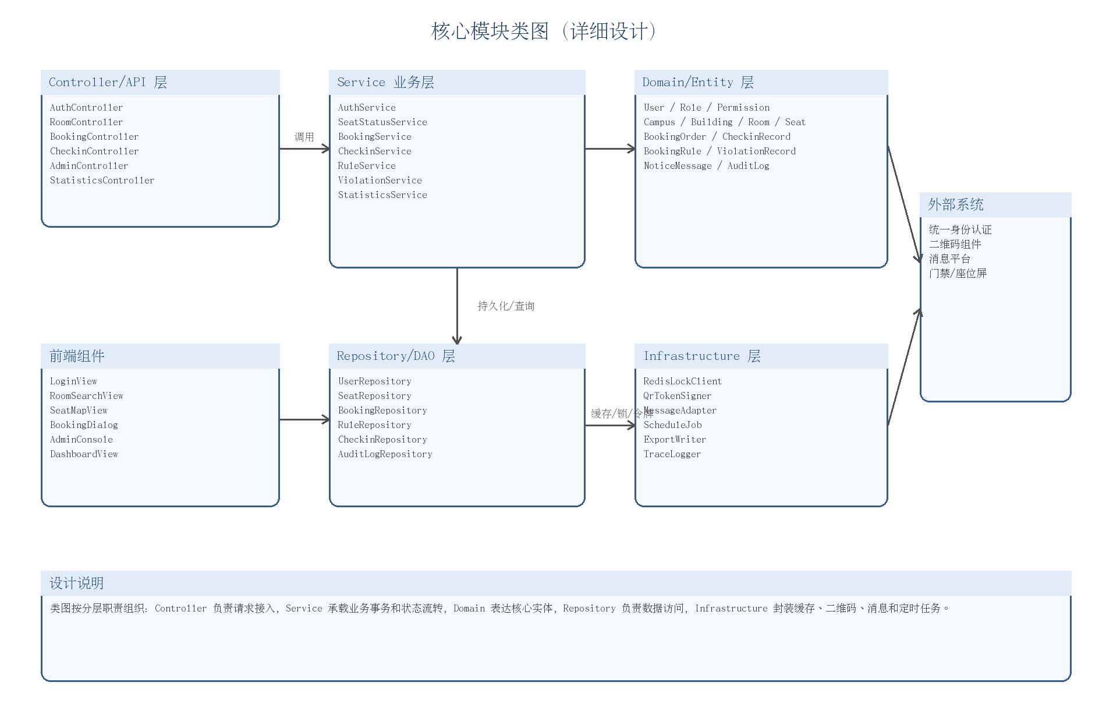
图 4-1 核心模块类图
类图体现 Controller、Service、Domain、Repository、Infrastructure 五类设计单元。Controller 负责接口接入，Service 聚合业务事务，Domain 承载实体和状态枚举，Repository 统一数据访问，Infrastructure 封装 Redis 锁、二维码令牌、消息适配和定时任务。

4.2 预约提交流程图
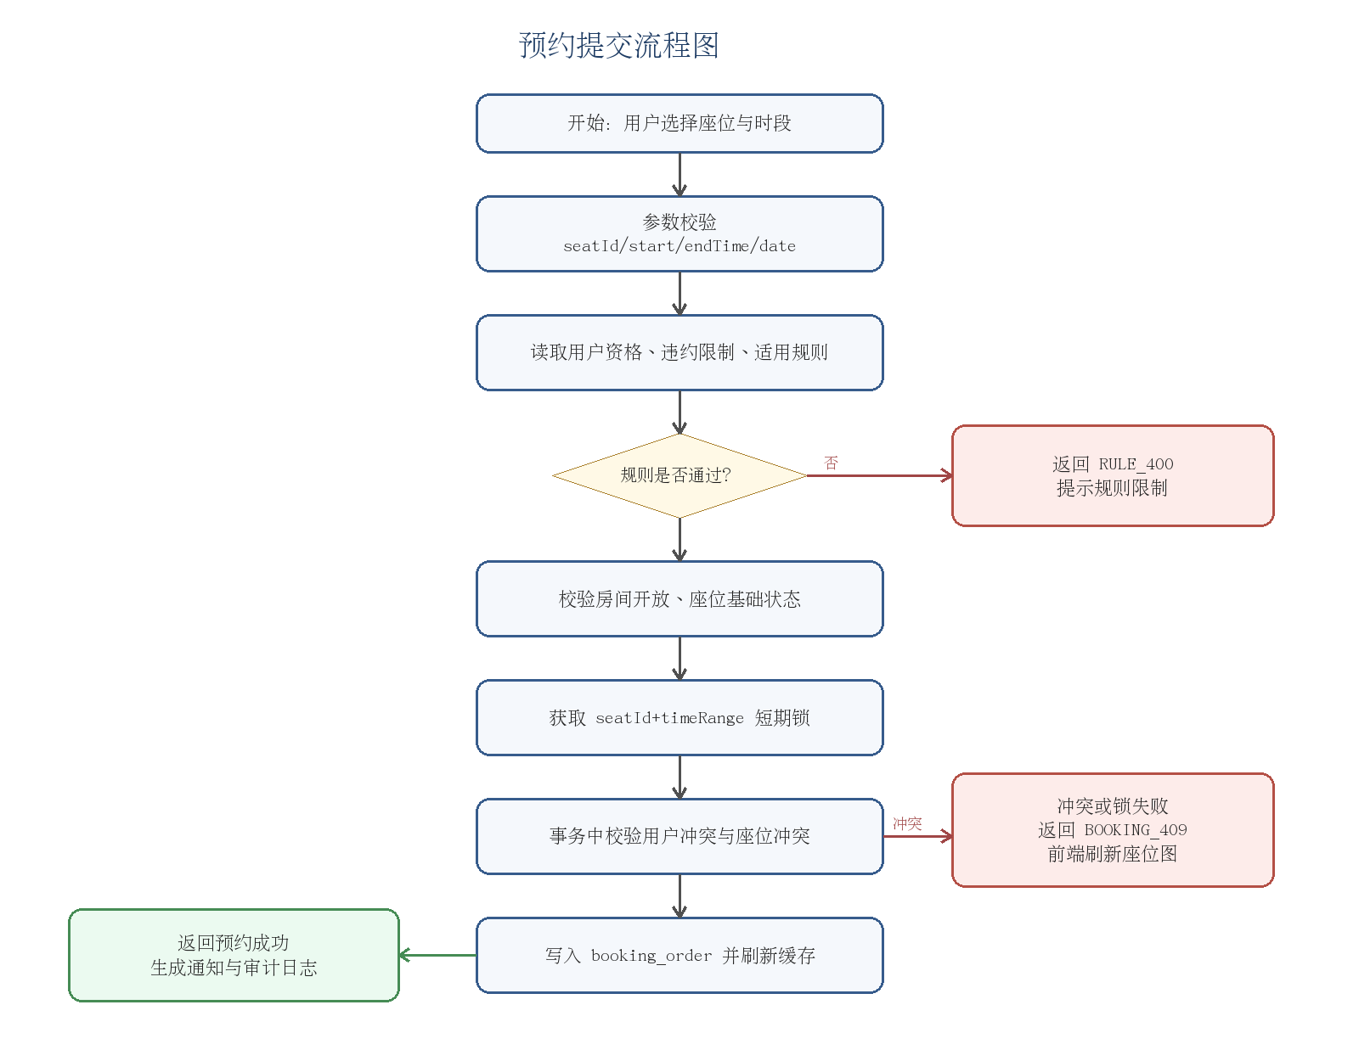
图 4-2 预约提交流程图
预约提交以规则校验和冲突控制为核心。系统先进行参数、用户资格、规则、开放时段和座位基础状态校验，再进入短期锁与数据库事务阶段。锁和事务均不能替代数据库冲突约束，数据库约束是最后一致性防线。

4.3 扫码签到序列图
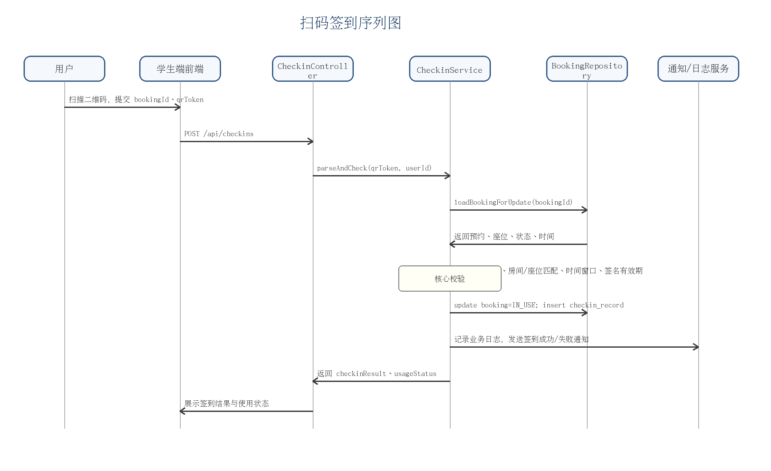
图 4-3 扫码签到序列图
签到流程需要校验预约归属、时间窗口、房间或座位标识、二维码签名和有效期。签到成功后同时写入 checkin_record、更新 booking_order 状态、刷新座位状态缓存，并通过通知日志服务写入业务事件。

4.4 超时释放流程图
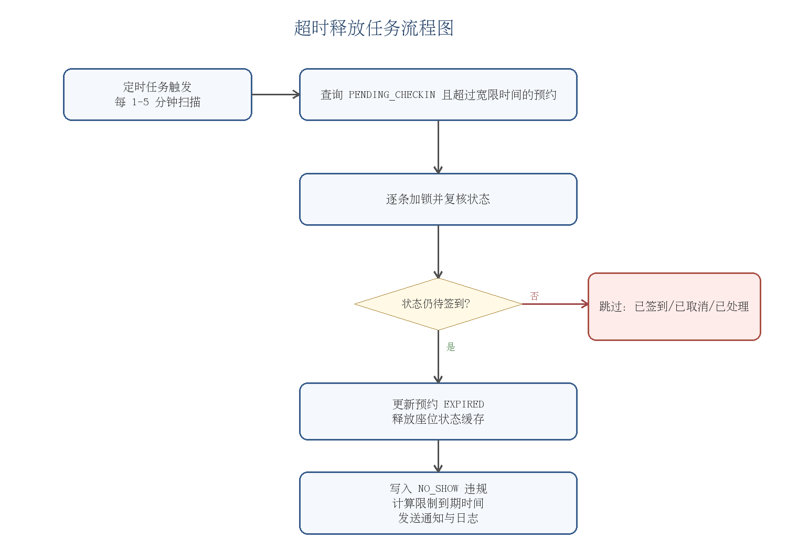
图 4-4 超时释放任务流程图

5. 关键算法与业务逻辑描述

5.1 预约冲突检测算法
预约冲突检测同时覆盖“用户时间冲突”和“座位时间冲突”。时间段重叠判定采用 start_time < newEnd AND end_time > newStart；只统计 PENDING_CHECKIN、IN_USE、TEMP_LEAVE 等有效占用状态。
function createBooking(userId, seatId, start, end):
assert start < end
rule = RuleMatcher.match(scopeOf(seatId))
validateUserStatus(userId)
validateRule(rule, start, end)
validateRoomOpen(seatId, start, end)
lockKey = "lock:booking:" + seatId + ":" + start + ":" + end
acquireLock(lockKey, ttl=5s) or throw BOOKING_409
begin transaction
if existsActiveBooking(userId, start, end): throw USER_TIME_CONFLICT
if existsActiveBookingBySeat(seatId, start, end): throw SEAT_CONFLICT
insert booking_order(status=PENDING_CHECKIN)
insert notice_message(type=BOOKING_SUCCESS)
commit
refreshSeatStatusCache(roomId, start, end)
return bookingId

5.2 座位展示状态计算逻辑
优先级 | 条件 | 展示状态 | 说明
1 | seat.status = DISABLED | DISABLED | 管理员禁用，任何时段不可预约。
2 | seat.status = MAINTENANCE | MAINTENANCE | 维修状态优先于预约状态。
3 | 房间未开放或不在开放时段 | CLOSED | 由 room_open_period 与临时关闭规则确定。
4 | 目标时段存在 IN_USE 预约 | IN_USE | 用户已签到并实际占用。
5 | 目标时段存在 TEMP_LEAVE 预约 | TEMP_LEAVE | 暂离保留中，未释放给其他用户。
6 | 目标时段存在 PENDING_CHECKIN 预约 | RESERVED | 预约成功但尚未签到。
7 | 无有效冲突且规则允许 | FREE | 可被当前用户预约。

5.3 预约规则匹配逻辑
规则可按全局、校区、楼宇、房间配置。匹配时先找房间级规则，再找楼宇级、校区级，最后使用全局默认规则。若多个规则同时有效，选择 effective_time 最近且 status = ENABLED 的版本。
function matchRule(roomId):
scopes = [ROOM(roomId), BUILDING(buildingId), CAMPUS(campusId), GLOBAL]
for scope in scopes:
rule = queryEnabledLatestRule(scope)
if rule exists:
return rule
throw RULE_NOT_FOUND

5.4 超时释放与违规限制逻辑
定时任务按固定频率扫描超过签到宽限时间仍处于 PENDING_CHECKIN 的预约。处理时必须二次读取最新状态，避免与用户刚完成签到的操作发生竞态。生成 NO_SHOW 违规后，ViolationService 根据阈值与周期计算 limit_until。
逻辑节点 | 处理规则
扫描条件 | status = PENDING_CHECKIN AND start_time + grace_minutes < now()。
幂等控制 | 按 booking_id 加锁；若状态不再是 PENDING_CHECKIN 则跳过。
状态更新 | booking_order.status 更新为 EXPIRED，座位状态缓存刷新为 FREE 或 CLOSED。
违规生成 | 写入 violation_record(type=NO_SHOW, status=CONFIRMED)。
限制计算 | 统计用户周期内有效违规次数，达到阈值后设置 user.status=LIMITED 或 limit_until。

5.5 统计指标计算口径
指标 | 计算公式 | 说明
预约率 | 有效预约时长 / 可预约总时长 | 衡量资源需求热度，不含已取消预约。
签到率 | 已签到预约数 / 应签到预约数 | 应签到预约包括到达开始时间且未取消的预约。
利用率 | 实际使用时长 / 开放总时长 | 实际使用时长来自签到后至结束/释放的时间。
违约率 | 违规预约数 / 有效预约数 | 用于评估规则有效性与用户行为。
时段热度 | 按小时或预约时段聚合预约数、签到数、利用时长 | 用于考试周和开放策略调整。

6. 数据结构设计

6.1 领域对象结构
对象 | 核心字段 | 主要状态/说明
User | id, accountNo, name, college, roleId, status, limitUntil | 用户身份、角色和预约限制状态。
Room | id, buildingId, floorNo, name, capacity, openStatus | 自习室基础资源。
Seat | id, roomId, seatNo, posX, posY, hasPower, status | 座位图坐标和基础状态。
BookingOrder | id, userId, seatId, startTime, endTime, status, cancelReason | 预约主记录，业务状态流转核心。
CheckinRecord | id, bookingId, userId, checkinTime, method, result | 扫码签到或管理员核验记录。
BookingRule | id, scopeType, scopeId, advanceDays, maxDuration, graceMinutes, threshold | 预约时长、提前天数、宽限时间和违规阈值。
ViolationRecord | id, userId, bookingId, type, occurredAt, status, limitUntil | 违规事件与处理结果。
AuditLog | id, operatorId, action, targetType, targetId, beforeValue, afterValue, traceId | 后台敏感操作追踪。

6.2 核心数据库表结构
表名 | 用途 | 关键字段 | 约束/索引
sys_user | 用户信息 | id, account_no, name, college, role_id, status, limit_until | account_no 唯一；idx_user_status。
sys_role | 角色信息 | id, role_code, role_name, description | role_code 唯一。
sys_permission | 权限信息 | id, permission_code, module, description | permission_code 唯一。
space_room | 房间信息 | id, building_id, floor_no, name, capacity, open_status | idx_room_building。
space_seat | 座位信息 | id, room_id, seat_no, pos_x, pos_y, has_power, status | uk_room_seat(room_id, seat_no)。
room_open_period | 开放时段 | id, room_id, weekday, start_time, end_time, status | idx_open_room_weekday_time。
booking_order | 预约记录 | id, user_id, seat_id, start_time, end_time, status | idx_user_time；idx_seat_time；有效预约排他约束。
checkin_record | 签到记录 | id, booking_id, user_id, checkin_time, method, result | idx_checkin_booking。
violation_record | 违规记录 | id, user_id, booking_id, type, status, limit_until | idx_violation_user_status。
booking_rule | 预约规则 | id, scope_type, scope_id, advance_days, max_duration, grace_minutes | idx_rule_scope_status。
seat_status_log | 座位状态日志 | id, seat_id, booking_id, old_status, new_status, reason, created_at | idx_seat_log_time。
audit_log | 审计日志 | id, operator_id, action, target_type, target_id, created_at | idx_audit_operator_time。

6.3 状态枚举设计
枚举类型 | 枚举值 | 说明
BookingStatus | PENDING_CHECKIN, IN_USE, TEMP_LEAVE, CANCELLED, EXPIRED, COMPLETED | 预约从待签到到完成/失效的状态机。
SeatBaseStatus | NORMAL, MAINTENANCE, DISABLED | 管理员维护的座位基础状态。
SeatViewStatus | FREE, RESERVED, IN_USE, TEMP_LEAVE, MAINTENANCE, DISABLED, CLOSED | 前端座位图展示状态。
ViolationType | NO_SHOW, LEAVE_TIMEOUT, MALICIOUS_BOOKING, ADMIN_MARKED | 违规类型。
RuleScopeType | GLOBAL, CAMPUS, BUILDING, ROOM | 规则适用范围。
AuditAction | CREATE, UPDATE, DELETE, EXPORT, ENABLE, DISABLE, OVERRIDE | 审计动作类型。

6.4 缓存键与锁键设计
类型 | Key 示例 | Value/TTL | 用途
座位状态缓存 | seatmap:{roomId}:{date}:{start}:{end} | SeatStatusList，TTL 30-120 秒 | 加速房间座位图展示。
预约短期锁 | lock:booking:{seatId}:{start}:{end} | 随机值，TTL 3-10 秒 | 降低同座同时段并发写入冲突。
用户防重复提交 | idem:booking:{userId}:{clientRequestId} | bookingId，TTL 5-30 分钟 | 处理网络重试造成的重复提交。
二维码令牌缓存 | qr:checkin:{roomId}:{version} | 签名令牌，TTL 根据规则设置 | 动态二维码或校验令牌。
规则缓存 | rule:{scopeType}:{scopeId} | BookingRule，TTL 5-10 分钟 | 减少规则匹配查询压力。

7. 接口详细说明

7.1 接口统一规范
- 接口风格采用 RESTful API，Content-Type 为 application/json。
- 除登录、健康检查和公开公告外，接口均需要 Authorization: Bearer <token>。
- 响应结构统一为 code、message、data、traceId。
- 写接口必须进行参数校验、权限校验和必要的幂等/防重复提交处理。
- 业务错误使用明确错误码，不向前端暴露数据库异常和堆栈。

统一响应结构：
{
"code": "SUCCESS",
"message": "处理成功",
"data": {},
"traceId": "20260625-xxxx"
}

7.2 主要接口详细表
接口 | 方法 | 权限 | 请求参数 | 返回数据/错误码
/api/auth/login | POST | 公开 | account, password 或 ssoToken | token, userInfo, permissions；AUTH_401。
/api/rooms | GET | 登录用户 | campusId, buildingId, date, timeRange | roomList, availableCount；DATA_VALIDATION_FAILED。
/api/rooms/{id}/seats | GET | 登录用户 | date, startTime, endTime | layout, seatStatusList, legend；ROOM_CLOSED。
/api/bookings | POST | 学生/教师 | seatId, startTime, endTime, clientRequestId | bookingId, status, seatInfo；BOOKING_409, RULE_400。
/api/bookings/{id}/cancel | POST | 预约本人/管理员 | reason | cancelResult；PERM_403, RULE_400。
/api/checkins | POST | 预约本人 | bookingId, qrToken | checkinResult, usageStatus；CHECKIN_410, CHECKIN_TOKEN_INVALID。
/api/usages/{id}/leave | POST | 预约本人 | action=LEAVE/RETURN, remark | usageStatus；RULE_400。
/api/admin/seats | POST/PUT | 管理员 | roomId, seatNo, posX, posY, status, hasPower | seatInfo；PERM_403, DATA_VALIDATION_FAILED。
/api/admin/rules | POST/PUT | 超级管理员/授权管理员 | scopeType, scopeId, advanceDays, maxDuration, graceMinutes, threshold | ruleInfo, version；PERM_403。
/api/admin/violations/{id}/handle | POST | 管理员 | handleResult, remark | violationStatus；PERM_403。
/api/statistics/overview | GET | 管理员/管理部门 | dateRange, campusId, buildingId, roomId | metrics, charts；PERM_403。

7.3 创建预约接口详细说明
项 | 说明
接口路径 | POST /api/bookings
权限 | 学生、教师；用户状态必须 NORMAL 且无有效限制。
请求体 | {seatId, startTime, endTime, clientRequestId}。startTime/endTime 使用 ISO 8601 或 yyyy-MM-dd HH:mm:ss。
前置校验 | 座位存在、座位基础状态 NORMAL、房间开放、规则允许、用户无时间冲突、座位无时段冲突。
事务处理 | 获取短期锁后开启事务；重复校验冲突；写入 booking_order；写入通知与座位状态日志；提交后刷新缓存。
成功响应 | {bookingId, status, roomName, seatNo, startTime, endTime, checkinDeadline}。
错误码 | BOOKING_409 座位冲突；RULE_400 不满足规则；SEAT_423 座位维修/禁用；AUTH_401 未登录。

7.4 扫码签到接口详细说明
项 | 说明
接口路径 | POST /api/checkins
权限 | 预约本人；管理员可通过后台核验接口处理异常签到。
请求体 | {bookingId, qrToken}。qrToken 包含房间/座位标识、生成时间、随机数和签名。
校验逻辑 | 预约存在且属于当前用户；状态为 PENDING_CHECKIN；当前时间在签到窗口内；qrToken 签名有效且未过期；二维码范围与预约房间/座位匹配。
成功响应 | {checkinId, bookingId, usageStatus=IN_USE, checkinTime}。
错误码 | CHECKIN_410 超过签到宽限；CHECKIN_TOKEN_INVALID 令牌无效；PERM_403 非本人预约；BOOKING_NOT_FOUND。

7.5 管理端规则接口详细说明
项 | 说明
接口路径 | POST/PUT /api/admin/rules
权限 | 超级管理员或授权管理员；按 scopeType/scopeId 校验数据范围。
请求体 | {scopeType, scopeId, advanceDays, maxDuration, graceMinutes, dailyLimit, violationThreshold, limitDays, effectiveTime}。
校验逻辑 | maxDuration > 0；graceMinutes >= 0；scopeId 必须存在；规则版本不能与已发布规则冲突。
审计要求 | 写入 audit_log，记录修改前后值、操作人、IP、traceId。
成功响应 | {ruleId, version, status, effectiveTime}。

7.6 错误码与前端处理
错误码 | 含义 | 前端处理
AUTH_401 | 未登录或令牌失效 | 跳转登录页或刷新令牌。
PERM_403 | 权限不足或数据范围越权 | 提示无权限，隐藏非法入口。
DATA_VALIDATION_FAILED | 参数缺失或格式错误 | 定位表单字段并提示修正。
RULE_400 | 不满足预约规则 | 展示具体规则原因，例如超出时长或提前天数限制。
BOOKING_409 | 座位或用户时间冲突 | 刷新座位图并提示重新选择。
SEAT_423 | 座位维修、禁用或房间关闭 | 提示座位不可用并建议选择其他座位。
CHECKIN_410 | 签到超时 | 提示预约失效，刷新个人预约状态。
CHECKIN_TOKEN_INVALID | 二维码签名错误或过期 | 提示重新扫码。
SYS_500 | 系统异常 | 提示稍后重试并保留 traceId。

8. 异常、安全与日志设计

8.1 异常处理策略
异常类型 | 典型场景 | 处理方式
业务异常 | 预约冲突、规则不通过、座位不可用 | 返回业务错误码和可解释消息，不写入无效业务记录。
并发异常 | 多人同时预约同一座位同一时段 | 短期锁降低冲突，数据库唯一/排他约束兜底。
认证异常 | 令牌过期、权限不足、越权访问 | 返回 AUTH_401/PERM_403，记录安全日志。
数据异常 | 时间范围非法、状态不一致、资源配置缺失 | 统一参数校验；必要时进入管理员异常修复流程。
外部接口异常 | 统一认证或消息平台不可用 | 适配器隔离，通知失败可重试，不影响核心预约事务。
系统异常 | 数据库、缓存、定时任务失败 | 降级展示、告警、记录 traceId 并支持人工恢复。

8.2 安全与审计要点
- 登录令牌设置有效期；所有写接口校验角色、数据范围和用户状态。
- 前端隐藏未授权按钮不能替代后端接口鉴权。
- 二维码令牌包含签名、时间戳和房间/座位标识，防止旧码复用和伪造。
- 规则修改、座位禁用、违规撤销、数据导出等敏感操作必须写入 audit_log。
- 统计报表默认展示汇总数据；个人明细导出必须进行权限控制和日志留痕。

8.3 日志字段设计
日志类型 | 字段 | 说明
访问日志 | traceId, userId, method, path, statusCode, costMs, ip | 用于接口性能和访问追踪。
业务日志 | traceId, eventType, bookingId, seatId, beforeStatus, afterStatus | 用于预约、取消、签到、释放等业务事件追踪。
审计日志 | operatorId, action, targetType, targetId, beforeValue, afterValue, createdAt | 用于后台敏感操作和责任界定。
错误日志 | traceId, exceptionType, message, stack, requestSummary | 用于排查系统异常，避免记录明文密码。
定时任务日志 | jobName, startTime, endTime, processedCount, failedCount | 用于超时释放、统计汇总和备份任务追踪。

9. 规范符合性对照
要求项 | 本文档对应章节 | 符合情况
模块详细设计 | 第 3 章模块详细设计，含服务类、方法、事务边界、输入输出和异常说明。 | 已覆盖
类图 | 第 4.1 节核心模块类图。 | 已覆盖
流程图 | 第 4.2 节预约提交流程图、第 4.4 节超时释放任务流程图。 | 已覆盖
序列图 | 第 4.3 节扫码签到序列图。 | 已覆盖
关键算法/逻辑描述 | 第 5 章预约冲突、座位状态、规则匹配、超时释放和统计口径。 | 已覆盖
数据结构设计 | 第 6 章领域对象、数据表、状态枚举、缓存键、索引与约束。 | 已覆盖
接口详细说明 | 第 7 章接口统一规范、主要接口详细表、创建预约、扫码签到、规则接口和错误码。 | 已覆盖
GB/T 8567 附录 A 参考结构 | 引言、模块设计、数据结构、接口、出错处理、运行逻辑和设计结论均已纳入。 | 已覆盖

10. 设计结论
修订后的详细设计说明书将原有概要性内容进一步落实为开发可执行的模块设计、类设计、流程设计、接口设计和数据结构设计。首期实现应优先完成认证权限、资源维护、座位状态计算、预约冲突控制、扫码签到、超时释放、违规记录、规则配置和基础统计。后续迭代可在既有接口和数据结构基础上扩展智能推荐、门禁联动、座位屏联动和多渠道消息。
后续编码阶段应以本文件中的模块类、接口字段、状态枚举、错误码和数据约束作为实现依据，并在测试用例中覆盖预约并发、签到超时、规则边界、越权访问、缓存失效和定时任务幂等等关键场景。

